Diaporama à utiliser : https://frama.link/ICNcloud

1. Accéder à Internet.
Complète le schéma suivant en indiquant apparaître la Box internet, le fournisseur d'accès Internet (FAI), le réseau des réseaux Internet, les serveurs accessibles sur Internet.
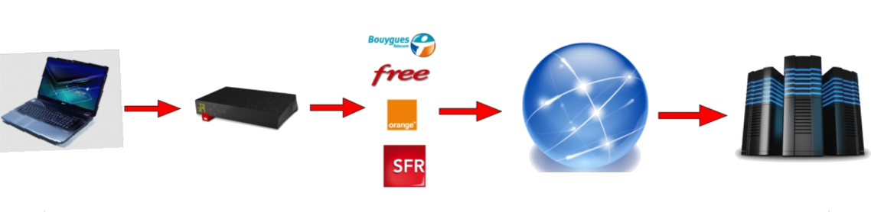

- Indique sur le schéma où se situent les réseaux à très haut débit et les dorsales Internet.
- Recherche une définition de l'expression dorsale internet :
……………………………………………………………………………………………………………………………
……………………………………………………………………………………………………………………………
……………………………………………………………………………………………………………………………
……………………………………………………………………………………………………………………………

2. Accéder au Cloud
Donne la définition du Cloud :
……………………………………………………………………………………………………………………………
……………………………………………………………………………………………………………………………
……………………………………………………………………………………………………………………………
……………………………………………………………………………………………………………………………

Utilise le lien sur les réseaux très haut débit et réponds aux questions suivantes :
- Quel est le débit minimum pour que l'accès à Internet soit considéré à très haut débit ?
……………………………………………………………………………………………………………………………
- Quels types de réseau sont déployés pour proposer le très haut débit ?
……………………………………………………………………………………………………………………………
- Quel type de réseau est privilégié pour déployer les nouvelles infrastructures numériques ?
……………………………………………………………………………………………………………………………
- Le service public du numérique en Limousin est DORSAL. Accède à la carte de déploiement en Limousin et recherche les informations concernant le déploiement pour savoir si le très haut débit est disponible dans ta ville.
……………………………………………………………………………………………………………………………
……………………………………………………………………………………………………………………………

Diaporama à utiliser : https://frama.link/ICNcloud

3. Qu'est-ce qu'un serveur ?
Qu'est-ce qui différencie un serveur de l'ordinateur personnel que tu utilises ?
……………………………………………………………………………………………………………………………

4. Le client-serveur
- Le web se caractérise comme une architecture client-serveur. Peux-tu schématiser cette architecture en identifiant le rôle du navigateur, du site web, de l'ordinateur, du serveur, etc. ?

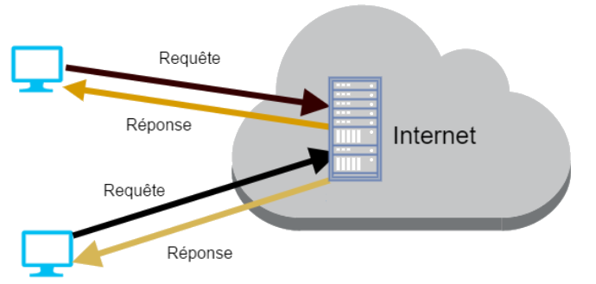

5. Le Datacenter
- Quel terme en français peux-tu utiliser pour Datacenter ?
……………………………………………………………………………………………………………………………
Le diaporama présente deux exemples de Datacenter, ceux de Google et celui de Facebook en Europe.
Google :
- Où se situent les Datacenter de Google dans le monde ? Combien y en a-t-il ?
……………………………………………………………………………………………………………………………
……………………………………………………………………………………………………………………………
- La sécurité fait partie des préoccupations de Google. Qu'est-ce qui mis en oeuvre pour la sécurité ?
……………………………………………………………………………………………………………………………
……………………………………………………………………………………………………………………………
Facebook :
- Le Datacenter présenté est situé en Suède. Quel est le rôle de ce Datacenter ?
……………………………………………………………………………………………………………………………
- Pourquoi est-il situé en Suède ?
……………………………………………………………………………………………………………………………

6. Les problématiques du Datacenter
- Pourquoi l'industrie des datacenters cherche-t-elle à réduire sa facture énergétique ?
……………………………………………………………………………………………………………………………

